Composants industriels au service de la fabrication de meubles : des rails linéaires drylin pour les éléments coulissants
Plus d'espace de rangement dans des meubles fabriqués par des apprentis menuisiers avec des guidages linéaires igus sans graisse

L'examen de deux meubles réalisés par de futurs menuisiers de Bergisch Gladbach (Allemagne) révèle que le design industriel combiné à un look scandinave donne des meubles originaux. Ces meubles ont en effet une originalité au niveau de leur aspect mais aussi de leur fonctionnalité. Un petit plus que l'on doit aussi à des guidages linéaires drylin sans graisse, utilisés dans le secteur industriel. Ils permettent des mouvements fluides et sans entretien dans une table de nuit au caisson équipé de guidage linéaire et dans une table basse avec un élément coulissant.

Dans le cadre des cours pratiques à la chambre des métiers de Cologne, 24 apprentis du collège d'enseignement professionnel de Bergisch Gladbach avaient cinq jours pour fabriquer un meuble en petite série. « Ce cours doit permettre aux futurs menuisiers d'apprendre à se servir des différentes machines, une toupie par exemple », explique Frank Monschau, Maître-menuisier et enseignant à la chambre des métiers de Cologne. Les apprentis ont passé plusieurs semaines à concevoir eux-mêmes les meubles. Les résultats sont à la hauteur : une table de nuit s'ouvrant en largeur et une table basse à tiroir pivotant et ouverture coulissante. « Pour les éléments coulissants, nous avons consulté le catalogue igus car nous utilisons depuis des années les systèmes de guidage linéaire, avec grand succès », explique Manuela Abbing, enseignante au collège d'enseignement professionnel de Bergisch Gladbach. Aussitôt dit, aussitôt fait. Les élèves ont choisi des arbres en aluminium anodisé avec des douilles linéaires drylin sans graisse ainsi qu'un rail télescopique drylin NT.

Une ouverture facile
Pour la table de nuit, les créateurs ont totalement renoncé aux tiroirs classiques tout en voulant avoir un « espace de rangement dissimulé ». La table de nuit dispose d'une petite surface où poser des objets et d'un bouton qui permet d'en ouvrir le caisson. Pour cette ouverture, les apprentis menuisiers ont fait appel à des éléments de glissement igus. Deux arbres en aluminium anodisé dur et deux douilles linéaires en polymère hautes performances iglidur J tribo-optimisé sont utilisés. « Les arbres ronds s'intègrent à la perfection au design de notre table de nuit. Les éléments de glissement permettent de l'ouvrir et de la refermer facilement, en un mouvement fluide et sans bruit. La solution est vite installée et nous a facilement convaincus », explique Jascha Schmitz, élève en seconde année d'apprentissage.

Glissement silencieux et large ouverture
Les apprentis menuisiers ont aussi conçu deux éléments originaux pour la table basse. La table possède un tiroir pivotant qui s'ouvre et se referme avec un élément à pression. Elle peut aussi être ouverte en son centre, permettant de faire disparaître rapidement livres et revues dans son caisson. « Pour cette ouverture coulissante, il nous fallait un guidage télescopique qui soit durable et esthétique. Le système télescopique drylin NT-35 en aluminium a tout de suite convaincu les élèves », ajoute Manuela Abbing. Pour ses rails télescopiques, igus mise sur de l'aluminium anodisé offrant une grande qualité esthétique et sur des éléments de glissement en polymères hautes performances. Le tribo-polymère permet un glissement parfaitement fluide des guidages. Mais les avantages des éléments de glissement en polymères ne s'arrêtent pas là : l'absence d'éléments roulants leur permet d'avoir un déplacement silencieux et de se passer d'entretien et de nettoyage grâce aux lubrifiants solides qui y sont incorporés. En l'absence de graisse, ni la saleté ni la poussière ne peuvent coller aux rails. L'utilisateur ne risque pas non plus de se salir en ouvrant et fermant la table ni de salir les livres et revues rangés dedans. Les rails sont donc parfaits pour les meubles et le design.

Légendes :

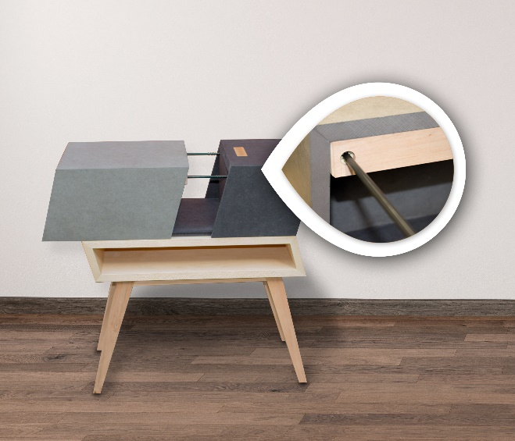
Photo PM1320-1
Des arbres en aluminium anodisé avec des douilles linéaires drylin sans graisse permettent d'accéder à l'espace de rangement de la table de nuit. (Source : igus)

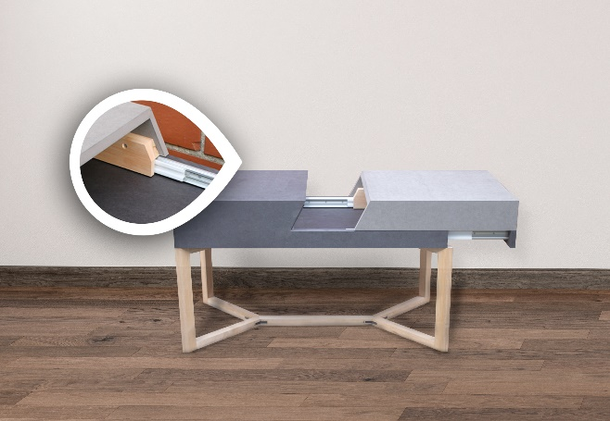
Photo PM1320-2
Pour l'ouverture coulissante de la table basse, les apprentis menuisiers ont fait appel à des rails télescopiques glissants drylin NT-35 sans graisse. (Source : igus)

Contact presse :
igus® SARL – Nathalie REUTER
01.49.84.98.11 nreuter@igus.net
www.igus.fr/presse

49, avenue des Pépinières - Parc Médicis - 94260 Fresnes
Tél.: 01.49.84.04.04 - Fax : 01.49.84.03.94 - www.igus.fr

Les Termes “igus, chainflex, CFRIP, conprotect, CTD, drylin, dry-tech, dryspin, easy chain, e-chain systems,
e-ketten, e-kettensysteme, e-skin, flizz, iglide, iglidur, igubal, manus, motion plastics, pikchain, readychain, readycable, speedigus, triflex, plastics for longer life, robolink et xiros“ sont des marques protégées en République Fédérale d'Allemagne et le cas échéant à niveau international.

